國立潮州高中112學年度第一學期「學習‧分享會」
校內動態發表競賽報名表
一、基本資料 NO:____
課程名稱  (或學習屬性) |  |  |  |  |  | 指導教師姓名
主題名稱
展出型式 |  | 線上發表
二、參與展示學生名單(可自行增加欄位)
班級 |  | 座號 | 姓名 |  |  | 班級 |  |  |  | 座號 | 姓名
三、小組學生代表聯絡方式
姓名 |  |  |  | 手機 |  |  | E-mail
四、注意事項
- 請於12/15(五)前將本報名表繳交至教務處給陳宜璋助理，或將報名表上傳至
https://drive.google.com/drive/folders/1eLkjNFXlYifI0rCK2UHtx3ZTAqIDi-N6?usp=sharing
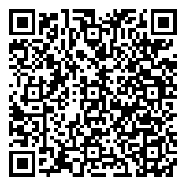
雲端報名檔案上傳專區
- 動態展示PPT或影音檔案，請於12/29(五)活動競賽當日由學生自行於線上操作發表。
- 學習屬性可以填寫「自主學習」或「選手培訓」，課程名稱可填寫校訂選修、加深加廣選修、多元選修…等。
- 聯絡人:潮州高中共好計畫-專案助理:陳宜璋
連絡電話:08-7882017分機212
E-mail: ccsh212@apps.ccsh.ptc.edu.tw

